Муниципальное дошкольное образовательное учреждение
«Центр развития ребёнка – детский сад №99 «Почемучка»
город Вологда

К 650-летию Спасо-Прилуцкого Димитриева мужского монастыря

Номинация: «Истоки»

Проект: Достопримечательности России
«Спасо-Прилуцкий Димитриев монастырь»

Авторы проекта: дети подготовительной к школе группы

педагоги: Королева Валентина Борисовна
контактный телефон 8-921-140-57-03

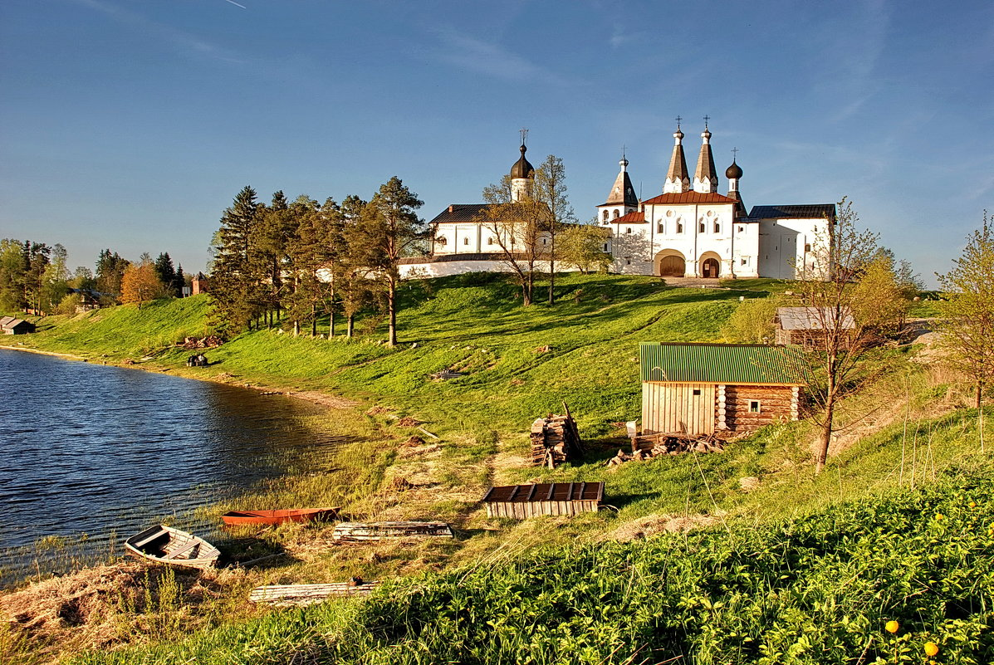

Вологда 2021 г.

Достопримечательности России - «Спасо – Прилуцкий Димитриев монастырь»

Цель: Формирование у детей старшего дошкольного возраста ценностного отношения к историческому духовно - нравственному наследию культуры родного Вологодского края.
Задачи:
Образовательные .
Актуализировать знания детей:
- об истории возникновения Спасо – Прилуцкого Димитриева монастыря;
- об основателе монастыря - преподобном Димитрии Прилуцком.
Развивать поисково – исследовательскую деятельность детей в процессе ознакомления с историей и культурой родного края.
Развивающие
Развивать:
- связную речь;
- коммуникативные навыки, умение вести общение взрослых и детей на нравственные темы;
- художественные и конструктивные способности детей;
- музыкально – эстетическое восприятие через исполнительские навыки, слушание музыки, музыкальный фольклор, связанного с миром родного края.
Воспитательные:
- прививать интерес к истории и культуре родного города, к духовно – нравственному наследию прошлого;
- побуждать детей восхищаться красотой исторических памятников родного края;
-формировать духовно – нравственные ценностные качества у всех участников образовательного процесса.
Активизация словаря: Вологда, Кирилло – Белозерский, Горицкий, Ферапонтов монастыри, Спасский, Успенский соборы, колокольня, храм, памятник, бойницы, монах, излучине, К.Батюшков.
Методы: практический, игровой, наглядный, аудиальный, кинестетический, визуальный, вербальный.
Реализация проекта: Проект познавательно-исследовательский, рассчитан на 2 месяца (март-апрель);
Участники проекта: дети подготовительной к школе группы, родители и педагоги дошкольной образовательной организации, работники семейной библиотеки №8.
Предварительная работа:
- Проведение цикла занятий на темы: Прогулки по городу», «Музеи родного города», «Архитектура родного города»;
- экскурсия: В Спасо – Прилуцкий Димитриев мужской монастырь, в историко – архитектурный и художественный музей – заповедник (с участием родителей в онлайн - режиме);
- чтение познавательной литературы: А Мухин «История Вологды в рассказах детей», Г.К. Лукомской «Вологда в её старине», «По улицам города», А.Сазонов «Такой город в России один»;
- заучивание стихотворений вологодской поэтессы Т.Л.Петуховой, «Вологодские святые», «Прилуцкий древний монастырь;
- поисково – исследовательская деятельность (дети и родители готовят мини – сообщения об историко – архитектурном памятнике вологодской области «Спасо - Прилуцком мужском монастыре);
- оформление выставки детского рисунка «Храмы Вологдчины»;
- разучивание народных игр;
- Просмотр видеофильмов о Спасо – Прилуцком монастыре.

Реализация проекта
Реализация проекта осуществляется в 3 этапа.
I этап – подготовительный, включает в себя:
1) анкетирование родителей знаний и представлений о родном городе, его истории, достопримечательностей,
2) диагностирование детей с целью выявления уровня сформированности знаний и представлений об истории и культуре родного города,
II этап – основной, включает в себя:
1) Образовательная деятельность с детьми в соответствии с перспективным планом авторской программы «Дошкольник в мире природы и культуры родного края»,
2) совместные мероприятия с семьями воспитанников (в онлайн-режиме);
3) совместные мероприятия с детьми разного возраста;
4) экскурсии по городу (разработка маршрутов «выходного дня»);
5) пополнение развивающей среды (разработка карт и стимульного материала,
6) выставки детских работ, семейных коллекций, коллекций сотрудников,
6). Исследовательская деятельность педагогов, детей и родителей.
7) Итоговые занятия с участием педагога – детей и родителей после каждой темы маршрута.
III этап – итоговый, включает в себя:
1) итоговое диагностирование детей,
2) повторное анкетирование родителей.
Данные мероприятия продемонстрируют количественные и качественные изменения, произошедшие к концу учебного года.
ВЫВОД: Данный проект можно реализовать в условиях большинства дошкольных учреждений. Проект не требует значительных материальных затрат, в его реализацию активно включаются родители воспитанников. Сведения о городе, знаменитых жителях Вологды доступны и интересны не только детям, но и взрослым.
Прогнозируемый результат.
- Обогащенные и систематизированные знания детей об истории города и его культурных ценностях. Сформирован устойчивый интерес к изучению данной проблемы.
- Повышение родительской компетентности по представленной проблеме.
- Участие семей воспитанников в образовательной деятельности.
- Разработанное методическое и дидактическое сопровождение по данному разделу.
- Реализация проекта позволит повысить детскую, родительскую и педагогическую компетентность в вопросах истории, культуры города Вологды, поможет сформировать заботливое отношение к родному городу.
Следовательно, данный проект способствует формированию не только познавательного интереса, но и имеет социальное значение.

ССЫЛКА НА ПРОСМОТР ВИДЕО ФИЛЬМА
https://drive.google.com/drive/folders/1hHZuYUph__JsQig-q4A5ZVtamaJle8r5?usp=sharing

